Resolución del Pleno del Instituto de Transparencia, Acceso a la Información Pública y Protección de Datos Personales del Estado de México y Municipios, con domicilio en Metepec, Estado de México, de fecha uno de agosto de dos mil dieciocho.
VISTO el expediente formado con motivo del recurso de revisión 01977/INFOEM/IP/RR/2018, promovido por la C. Xxxxxxxxx Xxxxxx Xxxxxx, en lo sucesivo LA RECURRENTE, en contra de la respuesta emitida por la Universidad Autónoma del Estado de México, en lo sucesivo EL SUJETO OBLIGADO, se procede a dictar la presente resolución con base en lo siguiente:
RESULTANDO
- En fecha veintitrés de abril de dos mil dieciocho, LA RECURRENTE presentó a través del Sistema de Acceso a la Información Mexiquense, en lo subsecuente EL SAIMEX ante EL SUJETO OBLIGADO, la solicitud de acceso a la información pública, a la que se le asignó el número 00178/UAEM/IP/2018, mediante la cual requirió lo siguiente:
“confundamento en lo dispuesto por el articulo 8 Constitucional y en aras de las tranparencia aque tenemos acceso a la informacion de nuestras autoridades, SOLICITO COPIA POR ESTE MEDIO DE LOS DOCUMENTOS ENTREGADOS A LA SUBDIRECTORA ACADEMICA DE LAS TIRAS DE MATERIAS QUE SE ENTREGARAN EN EL 2018 "B"(SIGUIENTE SEMESTRE), ES DECIR, PLANTILLA DE MATERIAS QUE SE LE ENTREGARAN A LOS PROFESORES DE CU TEXCOCO, NO OMITO MENCIONAR QUE DICHA PLANTILLA QUE REQUIERO, ES LA PROPUESTA PRESENTADA POR CADA UNO DE LOS COORDINADORES DE LICENCIATURAS, A LA SUBDIRECTORA ACADEMICA VIRIDIANA BANDA ARZATE, DICHA PROPUESTA FUE PRESENTADA HACE MAS DE VEINTEDIAS POR LO CUAL NO EXISTE IMPEDIEMENTO DE NO TERNER EN SUS MANOS. EN CASO CONTRARIO A TENER UNA NEGATIVA SOLICITO DE LA SUBDIRECTORA ACADEMICA UNA EXPLICACION FUNDANDO Y MOTIVANDO LAS CAUSAS PARA PODER QUITAR AUN PROFESOR SU MATERIA QUE TENGA DANDO DE FORMA CONSECUTIVA (DICHA MATERIA) Y ADEMAS DE ESTABLECER LOS LINEAMIENTOS PARA PODER OTORGAR DICHA MATERIA A OTRO PROCESOR, ES DECIR, ESTABLER LOS REQUISITOS, DE IGUAL MANERA NO OMITO MENCIONAR QUE EXISTEN DIVERSOS SUPUESTO PERO NUNCA ESTABLECEN EN MOTIVO O CAUSA GENERADORA. TODO CORRESPONDE A CU TEXCOCO.” (sic)
MODALIDAD DE ENTREGA: Vía SAIMEX.
- Con base en el detalle de seguimiento del SAIMEX, se advierte que la Unidad de Transparencia del SUJETO OBLIGADO turnó la solicitud de información al Servidor Público Habilitado M. EN P.J. DANIELA MERCEDES PÉREZ MARTÍNEZ, como se aprecia en la imagen siguiente:
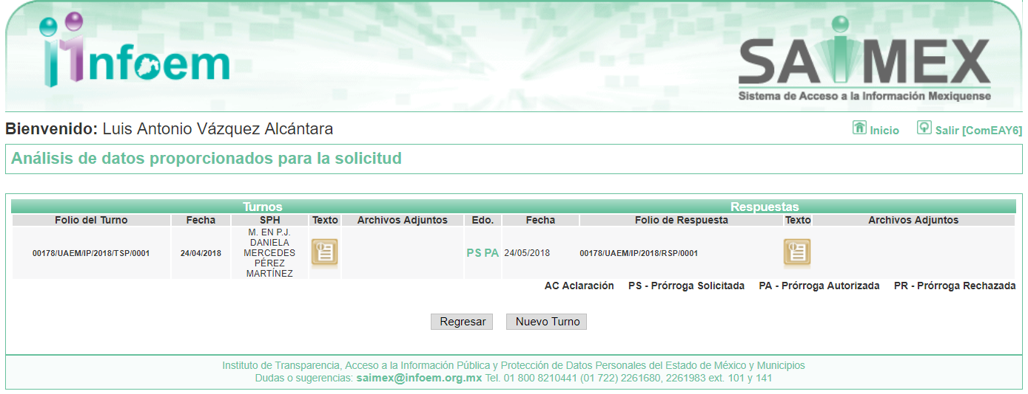
Siendo importante señalar que conforme al dicho del Titular de Unidad de Transparencia del propio SUJETO OBLIGADO, la Servidor Público Habilitado referida, se encuentra adscrita al Centro Universitario UAEM Texcoco, sin que esta Ponencia pudiera constatar dicha información al no encontrarse en su página de IPOMEX.
- De las constancias que obran en el expediente electrónico del SAIMEX, se advierte que en fecha catorce de mayo de dos mil dieciocho, EL SUJETO OBLIGADO autorizó una prórroga de siete días para dar respuesta a la solicitud de información, acompañando para ello el Acuerdo de autorización de prórroga número UAEM/AP/0013/18, emitido por su Comité de Transparencia, mismo que se omite su inserción en el presente apartado al ser del conocimiento de las partes.
- Conforme al SAIMEX, se vislumbra que en fecha veinticuatro de mayo de dos mil dieciocho, EL SUJETO OBLIGADO dio respuesta a la solicitud de información, en los siguientes términos:
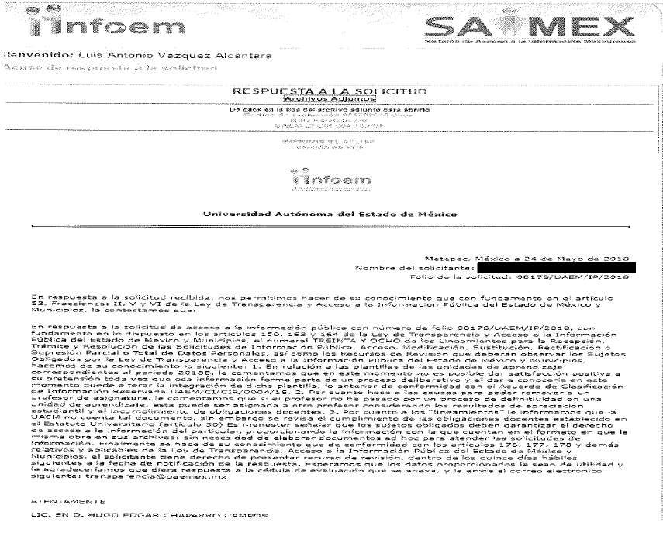
A dicha respuesta, EL SUJETO OBLIGADO acompañó los archivos electrónicos nombrados Cédula de evaluación 001782018.docx, 0002 Estatuto.pdf y UAEM CI CIR 004 18.PDF, los cuales se omite su inserción en razón de ser del conocimiento de las partes, máxime que serán materia de estudio posteriormente.
- Inconforme con la respuesta del SUJETO OBLIGADO, el veintiocho de mayo de dos mil dieciocho, LA RECURRENTE mediante EL SAIMEX interpuso el recurso de revisión objeto del presente estudio, al que se le asignó el número 01977/INFOEM/IP/RR/2018, en el cual señaló como acto impugnado:
“En respuesta a la solicitud de acceso a la información pública con número de folio 00178/UAEM/IP/2018, con fundamento en lo dispuesto en los artículos 150, 163 y 164 de la Ley de Transparencia y Acceso a la Información Pública del Estado de México y Municipios, el numeral TREINTA Y OCHO de los Lineamientos para la Recepción, Trámite y Resolución de las Solicitudes de Información Pública, Acceso, Modificación, Sustitución, Rectificación o Supresión Parcial o Total de Datos Personales, así como los Recursos de Revisión que deberán observar los Sujetos Obligados por la Ley de Transparencia y Acceso a la Información Pública del Estado de México y Municipios, hacemos de su conocimiento lo siguiente: 1. En relación a las plantillas de las unidades de aprendizaje correspondientes al periodo 2018B, le comentamos que en este momento no es posible dar satisfacción positiva a su pretensión toda vez que esa información forma parte de un proceso deliberativo y el dar a conocerla en este momento puede alterar la integración de dicha plantilla, lo anterior de conformidad con el Acuerdo de Clasificación de Información Reservada UAEM/CI/CIR/0004/18.” (sic)
Asimismo, manifestó como razones o motivos de inconformidad:
“con fundamento en los dispuesto por el articulo 1,8, 14 y 16 de la constitucion politica d elos estados unidos mexicanos, en relacion con los articulos 149,150,151,152,153,154,155,156,157,158,159,160,161,162,163 , de mas relativos y aplicables a la ley de trasnparencia Y 7,8,910 del reglamento de la ley antes citada. tengo abien señalar y combatir lo siguiente respecto del siguiente punto: "En relación a las plantillas de las unidades de aprendizaje correspondientes al periodo 2018B, le comentamos que en este momento no es posible dar satisfacción positiva a su pretensión toda vez que esa información forma parte de un proceso deliberativo y el dar a conocerla en este momento puede alterar la integración de dicha plantilla, lo anterior de conformidad con el Acuerdo de Clasificación de Información Reservada UAEM/CI/CIR/0004/18." si bien es cierto es una informacion RESERVADA, NO TUVIERON EN PRIMER MOMENTO AUTORIZAR PRORROGA ALGUNA, aunado de establecer que deben fundar y motivar cuando existan elementos suficientes para tener en secrecia la informacion señalada como reservada, aclarando que en ningun momento se esta violentando algun derecho hunamo que contemple nuestra carta magna, siendo omisa la autoridad obligada en desprender un argumento que pueda ser protegido por la ley de trasparecia. De tal tecitura debo aclarar que se esta solicitando la plantilla que le fue entregada por los coordinadores a la subdirectora academica y en ningun momento se le solicito la platilla definitiva que esaprobada por la direccion del CU TEXCOCO, siendo de este modo que contenemos dos elementos para que pueda existir un daño o detrimento objetivo debiendo valorar en todo momento un acto, real, demostrable e identificable tal y como dispone el articulo 131 de la ley de trasparencia y lineamiento quinto de los lineamietos generales en materia de clasificacion y desclasificacion de la informacion, SIENDO PROCEDENTE QUE ME SEA OTORGADA LA " las plantillas de las unidades de aprendizaje correspondientes al periodo 2018B".” (sic)
- En fecha veintiocho de mayo de dos mil dieciocho, el recurso de que se trata se envió electrónicamente al Instituto de Transparencia, Acceso a la Información Pública y Protección de Datos Personales del Estado de México y Municipios y con fundamento en el artículo 185 fracción I de la Ley de Transparencia y Acceso a la Información Pública del Estado de México y Municipios, se turnó, a través del SAIMEX, a la Comisionada EVA ABAID YAPUR, a efecto de que decretara su admisión o desechamiento.
- En fecha uno de junio de dos mil dieciocho, atento a lo dispuesto en el artículo 185 fracciones I, II y IV de la Ley de Transparencia y Acceso a la Información Pública del Estado de México y Municipios, se acordó la admisión a trámite del referido recurso de revisión, así como la integración del expediente respectivo, mismo que se puso a disposición de las partes, para que en el plazo máximo de siete días hábiles, LA RECURRENTE realizara manifestaciones, alegatos y ofreciera las pruebas que a su derecho conviniera y, en el caso del SUJETO OBLIGADO, para que exhibiera el Informe Justificado correspondiente.
- De las constancias que obran en el SAIMEX, se advierte que LA RECURRENTE fue omisa en presentar manifestaciones y alegatos, para argumentar lo que a su derecho conviniera, como se aprecia en la siguiente imagen:
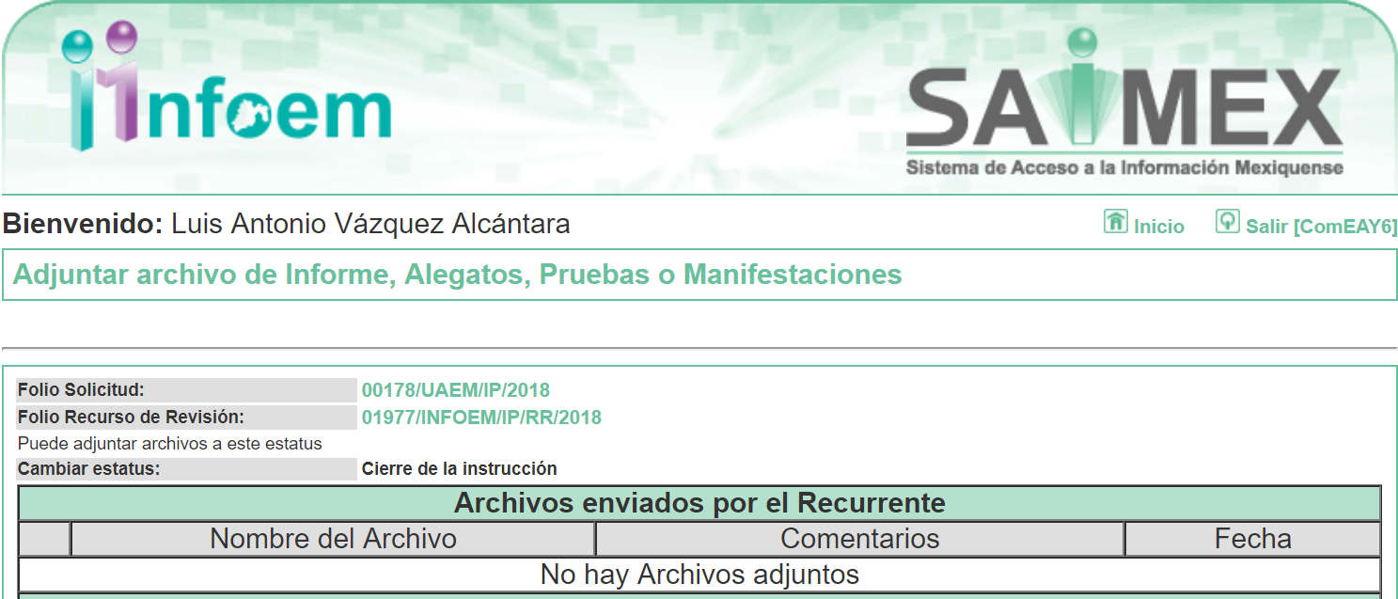
Asimismo, de las constancias del SAIMEX se desprende que EL SUJETO OBLIGADO rindió su Informe Justificado en fecha ocho de junio de dos mil dieciocho, como se observa en la siguiente imagen:
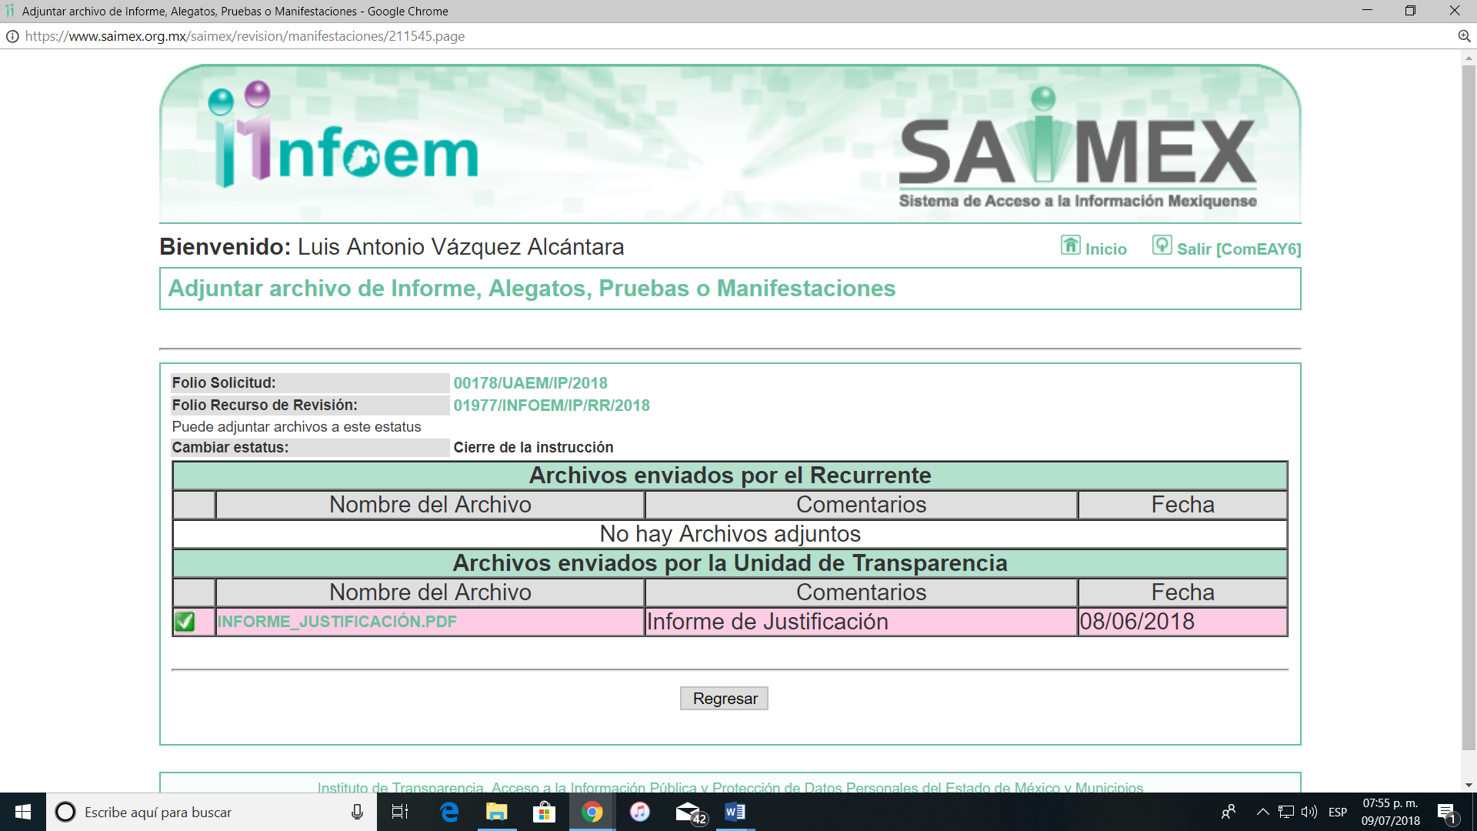
Toda vez que el Informe Justificado rendido por EL SUJETO OBLIGADO no modificó su respuesta, no se puso a la vista de LA RECURRENTE en virtud de no actualizarse el supuesto previsto en la fracción III del artículo 185 de la Ley de Transparencia y Acceso a la Información Pública del Estado de México y Municipios, no obstante y a fin de que LA RECURRENTE conozca su contenido, se inserta a continuación:
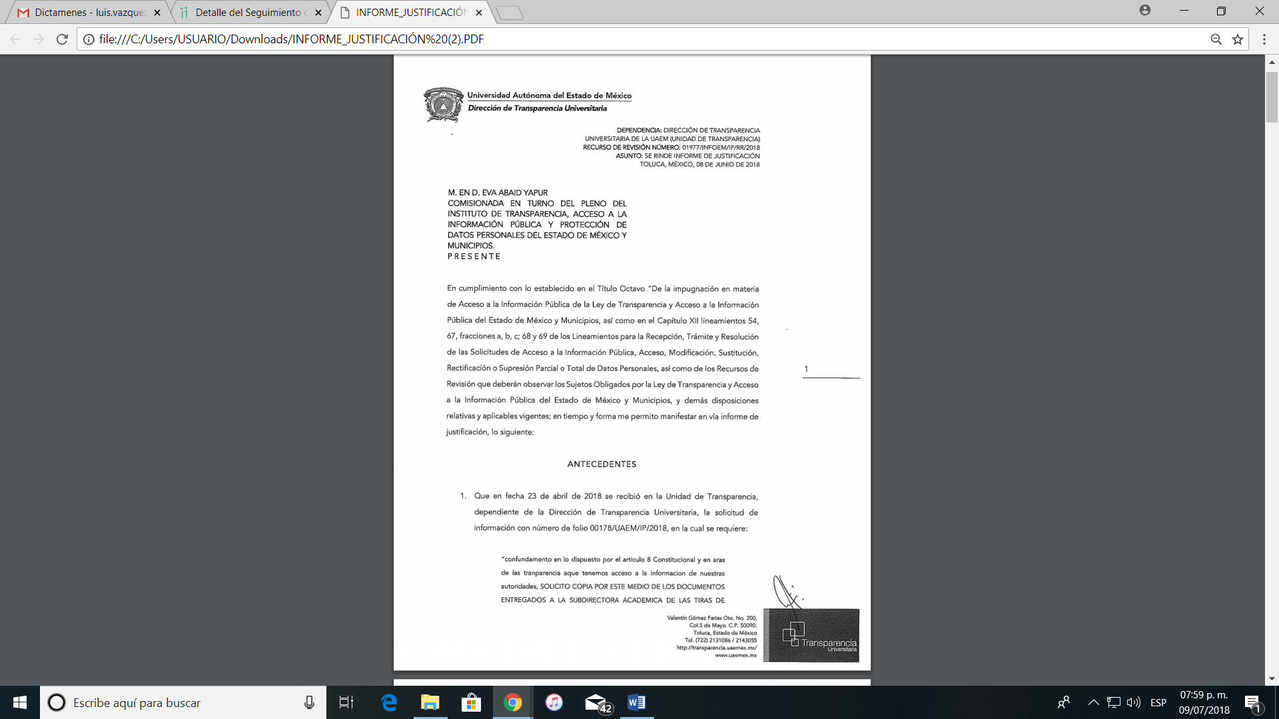
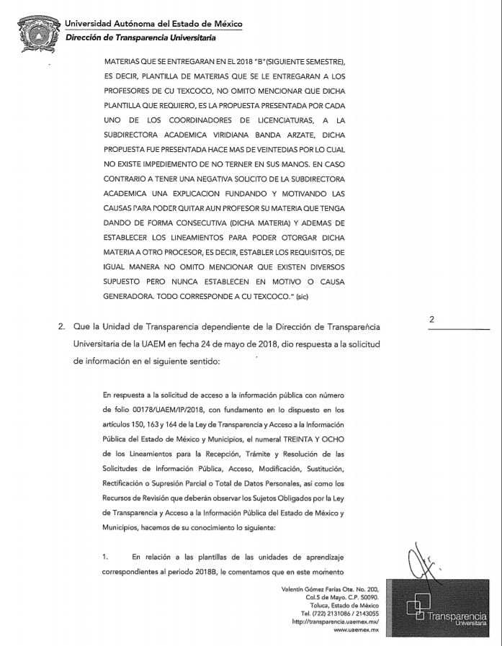
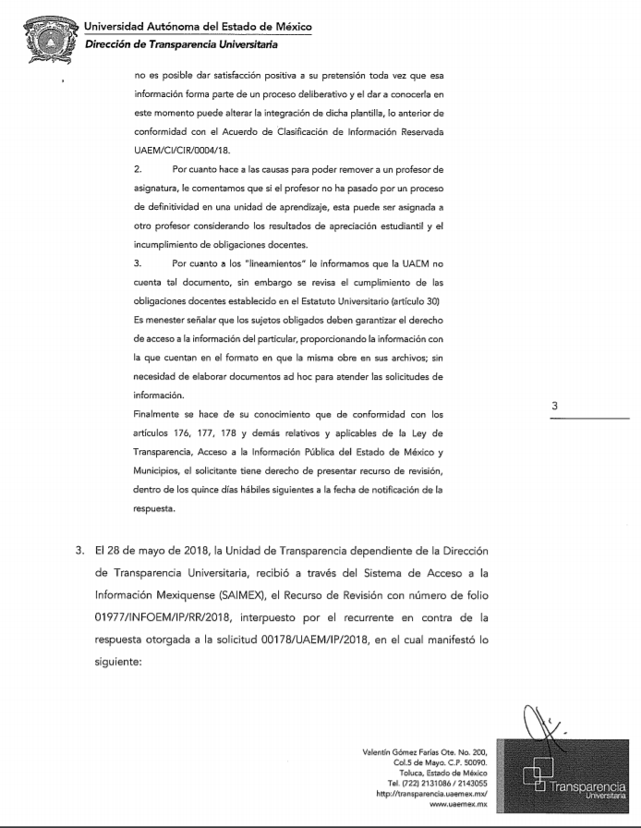
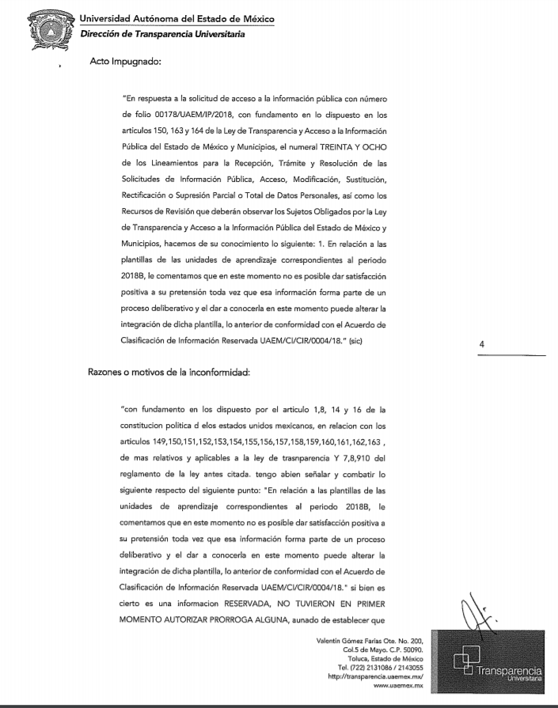
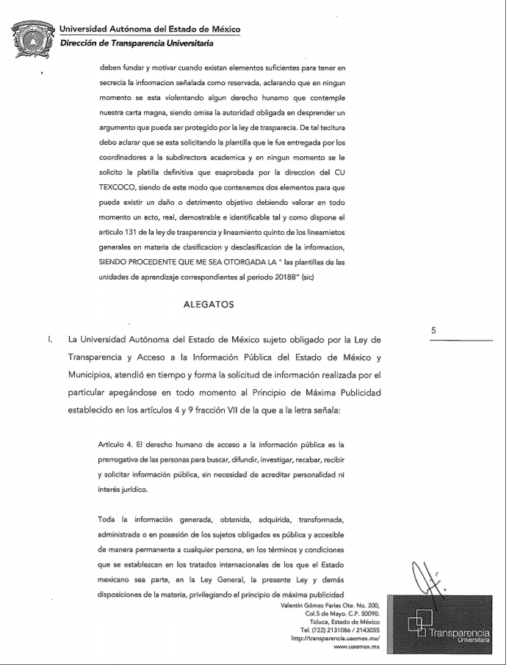
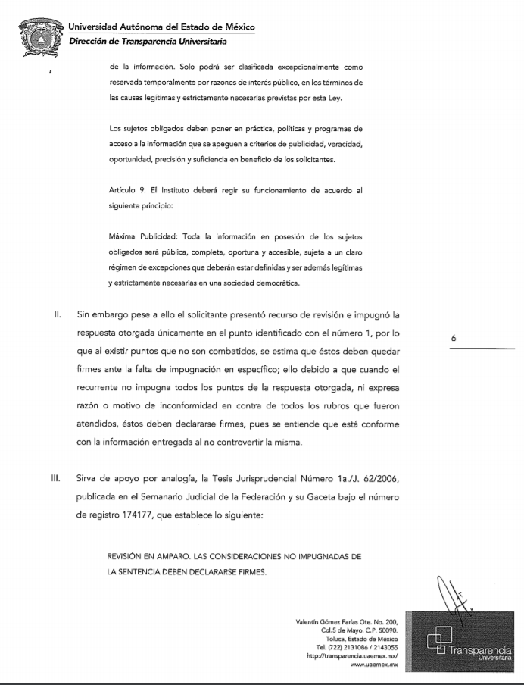
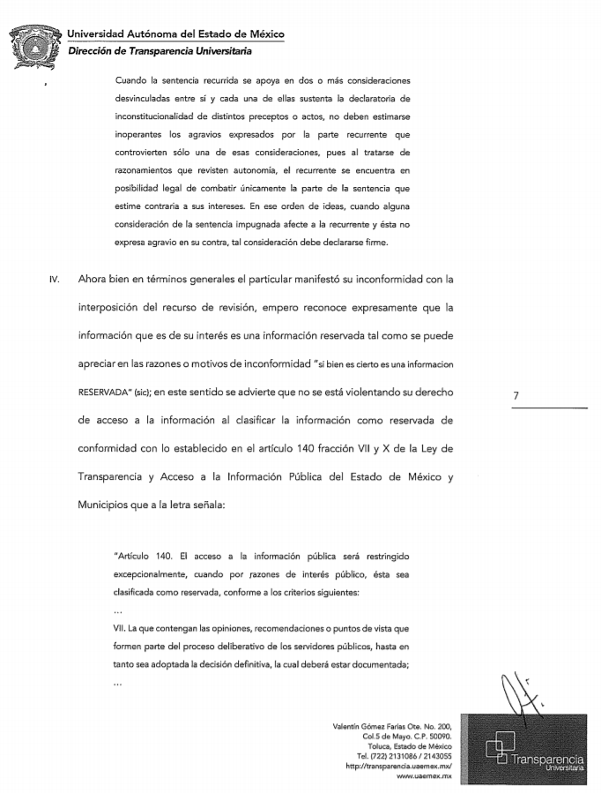
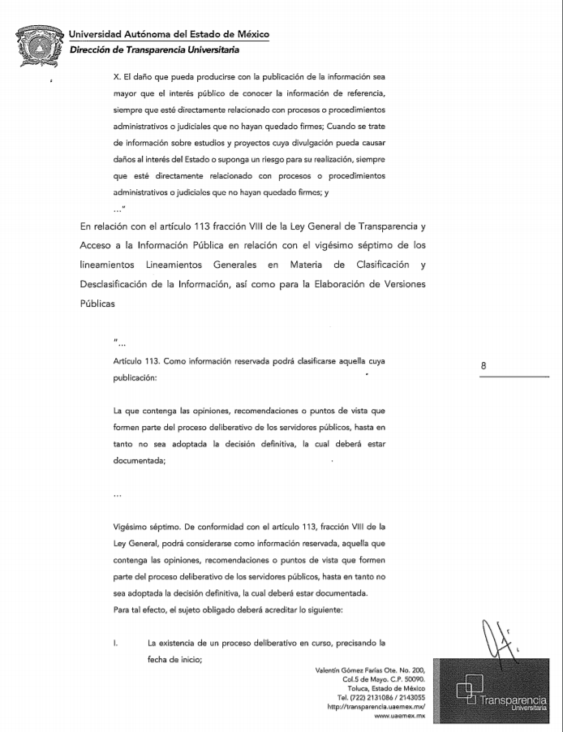
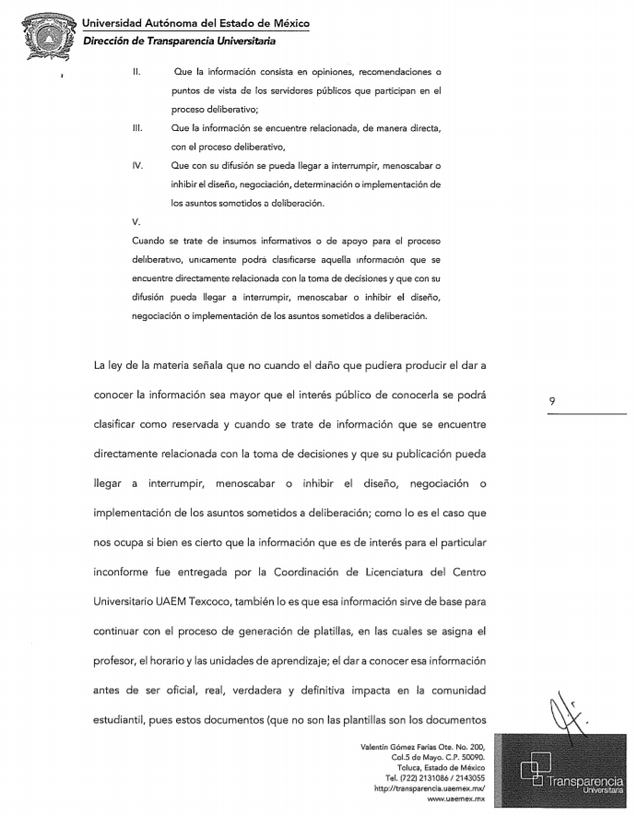
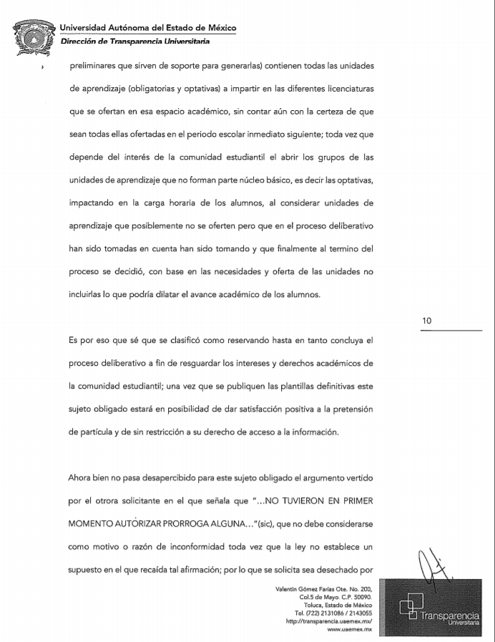
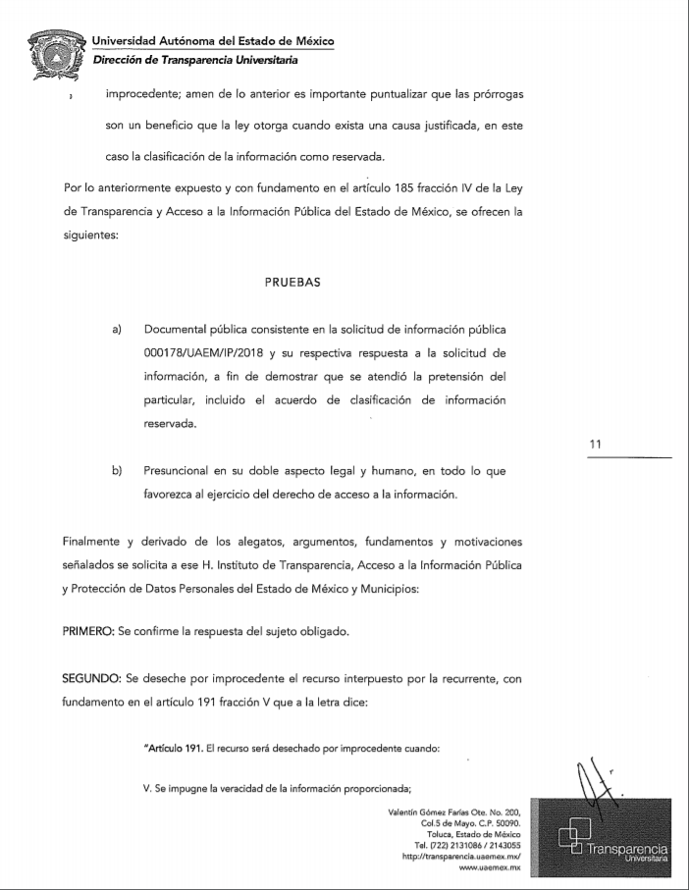
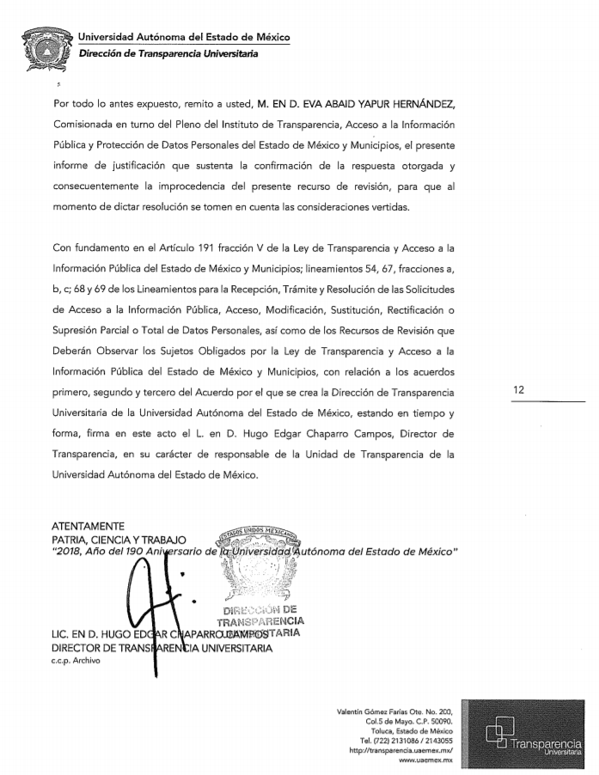
- Una vez analizado el estado procesal que guardaba el expediente, en fecha trece de junio de dos mil dieciocho, la Comisionada Ponente acordó el cierre de instrucción, así como la remisión del mismo a efecto de ser resuelto, de conformidad con lo establecido en el artículo 185 fracciones VI y VIII de la Ley de Transparencia y Acceso a la Información Pública del Estado de México y Municipios;
- En fecha doce de julio de dos mil dieciocho, la Comisionada Ponente acordó ampliar el plazo para resolver el recurso de revisión de mérito, por un periodo de hasta quince días hábiles, de conformidad con el artículo 181 tercer párrafo de la Ley de Transparencia y Acceso a la Información Pública del Estado de México y Municipios; y
CONSIDERANDO
- Competencia. Este Instituto de Transparencia, Acceso a la Información Pública y Protección de Datos Personales del Estado de México y Municipios, es competente para conocer y resolver el presente recurso, conforme a lo dispuesto en los artículos 6, Letra A de la Constitución Política de los Estados Unidos Mexicanos; 5, párrafos vigésimo, vigésimo primero y vigésimo segundo, fracciones IV y V de la Constitución Política del Estado Libre y Soberano de México; 1, 2 fracción II, 13, 29, 36 fracciones I y II, 176, 178, 179, 181 párrafo tercero y 185 de la Ley de Transparencia y Acceso a la Información Pública del Estado de México y Municipios; y 9, fracciones I y XXIV y 11 del Reglamento Interior del Instituto de Transparencia, Acceso a la Información Pública y Protección de Datos Personales del Estado de México y Municipios; toda vez que se trata de un recurso de revisión interpuesto por una Ciudadana en términos de la Ley de la materia.
- Interés. El recurso de revisión fue interpuesto por parte legítima en atención a que fue presentado por LA RECURRENTE, quien formuló la solicitud de información pública número 00178/UAEM/IP/2018.
- Oportunidad. El recurso de revisión fue interpuesto dentro del plazo de quince días hábiles contados a partir del día siguiente al que LA RECURRENTE tuvo conocimiento de la respuesta impugnada, tal y como lo prevé el artículo 178 de la Ley de Transparencia y Acceso a la Información Pública del Estado de México y Municipios, que establece:
“Artículo 178. El solicitante podrá interponer, por sí mismo o a través de su representante, de manera directa o por medios electrónicos, recurso de revisión ante el Instituto o ante la Unidad de Transparencia que haya conocido de la solicitud dentro de los quince días hábiles, siguientes a la fecha de la notificación de la respuesta.
A falta de respuesta del sujeto obligado, dentro de los plazos establecidos en esta Ley, a una solicitud de acceso a la información pública, el recurso podrá ser interpuesto en cualquier momento, acompañado con el documento que pruebe la fecha en que presentó la solicitud.
En el caso de que se interponga ante la Unidad de Transparencia, ésta deberá remitir el recurso de revisión al Instituto a más tardar al día siguiente de haberlo recibido.”
En esa tesitura, atendiendo a que EL SUJETO OBLIGADO notificó la respuesta a la solicitud de información pública el día veinticuatro de mayo de dos mil dieciocho; así, el plazo de quince días hábiles que el artículo 178 de la Ley de la materia otorga a LA RECURRENTE para presentar el recurso de revisión, transcurrió del veinticinco de mayo al catorce de junio de dos mil dieciocho, sin contemplar en el cómputo los días veintiséis y veintisiete de mayo, así como los días dos, tres, nueve y diez de junio, todos del año dos mil dieciocho, por corresponder a sábados y domingos, considerados como días inhábiles, en términos del artículo 3 fracción X de la Ley de Transparencia y Acceso a la Información Pública del Estado de México y Municipios.
En ese tenor, si el recurso de revisión que nos ocupa, se interpuso el día veintiocho de mayo de dos mil dieciocho, éste se encuentra dentro de los márgenes temporales previstos en el artículo 178 de la Ley de Transparencia y Acceso a la Información Pública del Estado de México y Municipios y, por tanto, su interposición se considera oportuna.
- Procedibilidad. Del análisis efectuado se advierte que resulta procedente la interposición del recurso y se concluye la acreditación plena de todos y cada uno de los elementos formales exigidos por el artículo 180 de la Ley de Transparencia y Acceso a la Información Pública del Estado de México y Municipios en vigor, en atención a que fue presentado mediante el formato visible en EL SAIMEX.
QUINTO. Estudio y resolución del asunto. Una vez determinada la vía sobre la que versará el presente recurso, y previa revisión del expediente electrónico formado en EL SAIMEX y tomando como base la solicitud de información, la respuesta a ella y los motivos de inconformidad del escrito de interposición del presente recurso, éste Órgano Garante considera pertinente analizar la respuesta del SUJETO OBLIGADO a fin de determinar la legalidad de la misma.
En primer término, es de señalar que el derecho de acceso a la información pública, que refiere el artículo 6° de la Constitución Política de los Estados Unidos Mexicanos, en su parte conducente señala:
“Artículo 6o. La manifestación de las ideas no será objeto de ninguna inquisición judicial o administrativa, sino en el caso de que ataque a la moral, la vida privada o los derechos de terceros, provoque algún delito, o perturbe el orden público; el derecho de réplica será ejercido en los términos dispuestos por la ley. El derecho a la información será garantizado por el Estado.
Toda persona tiene derecho al libre acceso a información plural y oportuna, así como a buscar, recibir y difundir información e ideas de toda índole por cualquier medio de expresión.
Para efectos de lo dispuesto en el presente artículo se observará lo siguiente:
A. Para el ejercicio del derecho de acceso a la información, la Federación, los Estados y el Distrito Federal, en el ámbito de sus respectivas competencias, se regirán por los siguientes principios y bases:
I. Toda la información en posesión de cualquier autoridad, entidad, órgano y organismo de los Poderes Ejecutivo, Legislativo y Judicial, órganos autónomos, partidos políticos, fideicomisos y fondos públicos, así como de cualquier persona física, moral o sindicato que reciba y ejerza recursos públicos o realice actos de autoridad en el ámbito federal, estatal y municipal, es pública y sólo podrá ser reservada temporalmente por razones de interés público y seguridad nacional, en los términos que fijen las leyes. En la interpretación de este derecho deberá prevalecer el principio de máxima publicidad. Los sujetos obligados deberán documentar todo acto que derive del ejercicio de sus facultades, competencias o funciones, la ley determinará los supuestos específicos bajo los cuales procederá la declaración de inexistencia de la información.
II. La información que se refiere a la vida privada y los datos personales será protegida en los términos y con las excepciones que fijen las leyes.
III. Toda persona, sin necesidad de acreditar interés alguno o justificar su utilización, tendrá acceso gratuito a la información pública, a sus datos personales o a la rectificación de éstos.
IV. Se establecerán mecanismos de acceso a la información y procedimientos de revisión expeditos que se sustanciarán ante los organismos autónomos especializados e imparciales que establece esta Constitución.
V. Los sujetos obligados deberán preservar sus documentos en archivos administrativos actualizados y publicarán, a través de los medios electrónicos disponibles, la información completa y actualizada sobre el ejercicio de los recursos públicos y los indicadores que permitan rendir cuenta del cumplimiento de sus objetivos y de los resultados obtenidos.
VI. Las leyes determinarán la manera en que los sujetos obligados deberán hacer pública la información relativa a los recursos públicos que entreguen a personas físicas o morales.
VII. La inobservancia a las disposiciones en materia de acceso a la información pública será sancionada en los términos que dispongan las leyes.
VIII. Federación contará con un organismo autónomo, especializado, imparcial, colegiado, con personalidad jurídica y patrimonio propio, con plena autonomía técnica, de gestión, capacidad para decidir sobre el ejercicio de su presupuesto y determinar su organización interna, responsable de garantizar el cumplimiento del derecho de acceso a la información pública y a la protección de datos personales en posesión de los sujetos obligados en los términos que establezca la ley.
La ley establecerá aquella información que se considere reservada o confidencial.”
(Énfasis añadido)
Por su parte, la Constitución Política del Estado Libre y Soberano de México, en su artículo 5°, dispone lo siguiente:
“Artículo 5. …
El derecho a la información será garantizado por el Estado. La ley establecerá las previsiones que permitan asegurar la protección, el respeto y la difusión de este derecho.
Para garantizar el ejercicio del derecho de transparencia, acceso a la información pública y protección de datos personales, los poderes públicos y los organismos autónomos, transparentarán sus acciones, en términos de las disposiciones aplicables, la información será oportuna, clara, veraz y de fácil acceso.
Este derecho se regirá por los principios y bases siguientes:
I. Toda la información en posesión de cualquier autoridad, entidad, órgano y organismos de los Poderes Ejecutivo, Legislativo y Judicial, órganos autónomos, partidos políticos, fideicomisos y fondos públicos estatales y municipales, así como del gobierno y de la administración pública municipal y sus organismos descentralizados, asimismo de cualquier persona física, jurídica colectiva o sindicato que reciba y ejerza recursos públicos o realice actos de autoridad en el ámbito estatal y municipal, es pública y sólo podrá ser reservada temporalmente por razones previstas en la Constitución Política de los Estados Unidos Mexicanos de interés público y seguridad, en los términos que fijen las leyes. En la interpretación de este derecho deberá prevalecer el principio de máxima publicidad. Los sujetos obligados deberán documentar todo acto que derive del ejercicio de sus facultades, competencias o funciones, la ley determinará los supuestos específicos bajo los cuales procederá la declaración de inexistencia de la información.
II. La información referente a la intimidad de la vida privada y la imagen de las personas será protegida a través de un marco jurídico rígido de tratamiento y manejo de datos personales, con las excepciones que establezca la ley reglamentaria.
III. Toda persona, sin necesidad de acreditar interés alguno o justificar su utilización, tendrá acceso gratuito a la información pública, a sus datos personales o a la rectificación de éstos.
IV. Se establecerán mecanismos de acceso a la información y procedimientos de revisión expeditos que se sustanciarán ante el organismo autónomo especializado e imparcial que establece esta Constitución.
V. Los procedimientos de acceso a la información pública, de acceso, corrección y supresión de datos personales, así como los recursos de revisión derivados de los mismos, podrán tramitarse por medios electrónicos, a través de un sistema automatizado que para tal efecto establezca la ley reglamentaria y el organismo autónomo garante en el ámbito de su competencia. Las resoluciones que correspondan a estos procedimientos se sistematizarán para favorecer su consulta.
VI. Los sujetos obligados deberán preservar sus documentos en archivos administrativos actualizados y publicarán, a través de los medios electrónicos disponibles, la información completa y actualizada sobre el ejercicio de los recursos públicos y los indicadores que permitan rendir cuenta del cumplimiento de sus objetivos y los resultados obtenidos.
VII. La ley reglamentaria, determinará la manera en que los sujetos obligados deberán hacer pública la información relativa a los recursos públicos que entreguen a personas físicas o jurídicas colectivas.”
(Énfasis añadido)
Asimismo, tenemos que la Ley de Transparencia y Acceso a la Información Pública del Estado de México y Municipios, prevé en su artículo 23, lo siguiente:
“Artículo 23. Son sujetos obligados a transparentar y permitir el acceso a su información y proteger los datos personales que obren en su poder:
I. El Poder Ejecutivo del Estado de México, las dependencias, organismos auxiliares, órganos, entidades, fideicomisos y fondos públicos, así como la Procuraduría General de Justicia;
II. El Poder Legislativo del Estado, los organismos, órganos y entidades de la Legislatura y sus dependencias;
III. El Poder Judicial, sus organismos, órganos y entidades, así como el Consejo de la Judicatura del Estado;
IV. Los ayuntamientos y las dependencias, organismos, órganos y entidades de la administración municipal;
V. Los órganos autónomos;
VI. Los tribunales administrativos y autoridades jurisdiccionales en materia laboral;
VII. Los partidos políticos y agrupaciones políticas, en los términos de las disposiciones aplicables;
VIII. Los fideicomisos y fondos públicos que cuenten con financiamiento público, parcial o total, o con participación de entidades de gobierno;
IX. Los sindicatos que reciban y/o ejerzan recursos públicos en el ámbito estatal y municipal;
X. Cualquier persona física o jurídico colectiva que reciba y ejerza recursos públicos en el ámbito estatal o municipal; y
XI. Cualquier otra autoridad, entidad, órgano u organismo de los poderes estatal o municipal, que reciba recursos públicos.
Los sujetos obligados deberán hacer pública toda aquella información relativa a los montos y las personas a quienes entreguen, por cualquier motivo, recursos públicos, así como los informes que dichas personas les entreguen sobre el uso y destino de dichos recursos.
Los servidores públicos deberán transparentar sus acciones así como garantizar y respetar el derecho de acceso a la información pública.”
(Énfasis añadido)
Es así que, conforme a los preceptos legales citados, se desprende que el derecho de acceso a la información pública, es una garantía individual que puede ser ejercida ante cualquier autoridad, entidad, órgano u organismo, tanto federales, como estatales, de la Ciudad de México o Municipales, con el fin de que los particulares conozcan toda aquella información pública que se encuentre en poder de los Sujetos Obligados, y si bien, el artículo 4 de la Ley de la materia señala que toda la información generada, obtenida, adquirida, transformada, administrada o en posesión de los Sujetos Obligados es pública y accesible de manera permanente a cualquier persona, también contempla que podrá ser clasificada excepcionalmente como reservada temporalmente por razones de interés público, en los términos de las causas legítimas y estrictamente necesarias previstas por esta Ley, como se verá posteriormente.
Así tenemos que, LA RECURRENTE solicitó al SUJETO OBLIGADO lo siguiente:
“confundamento en lo dispuesto por el articulo 8 Constitucional y en aras de las tranparencia aque tenemos acceso a la informacion de nuestras autoridades, SOLICITO COPIA POR ESTE MEDIO DE LOS DOCUMENTOS ENTREGADOS A LA SUBDIRECTORA ACADEMICA DE LAS TIRAS DE MATERIAS QUE SE ENTREGARAN EN EL 2018 "B"(SIGUIENTE SEMESTRE), ES DECIR, PLANTILLA DE MATERIAS QUE SE LE ENTREGARAN A LOS PROFESORES DE CU TEXCOCO, NO OMITO MENCIONAR QUE DICHA PLANTILLA QUE REQUIERO, ES LA PROPUESTA PRESENTADA POR CADA UNO DE LOS COORDINADORES DE LICENCIATURAS, A LA SUBDIRECTORA ACADEMICA VIRIDIANA BANDA ARZATE, DICHA PROPUESTA FUE PRESENTADA HACE MAS DE VEINTEDIAS POR LO CUAL NO EXISTE IMPEDIEMENTO DE NO TERNER EN SUS MANOS. EN CASO CONTRARIO A TENER UNA NEGATIVA SOLICITO DE LA SUBDIRECTORA ACADEMICA UNA EXPLICACION FUNDANDO Y MOTIVANDO LAS CAUSAS PARA PODER QUITAR AUN PROFESOR SU MATERIA QUE TENGA DANDO DE FORMA CONSECUTIVA (DICHA MATERIA) Y ADEMAS DE ESTABLECER LOS LINEAMIENTOS PARA PODER OTORGAR DICHA MATERIA A OTRO PROCESOR, ES DECIR, ESTABLER LOS REQUISITOS, DE IGUAL MANERA NO OMITO MENCIONAR QUE EXISTEN DIVERSOS SUPUESTO PERO NUNCA ESTABLECEN EN MOTIVO O CAUSA GENERADORA. TODO CORRESPONDE A CU TEXCOCO.” (sic)
Atento a ello, EL SUJETO OBLIGADO en lo medular de su respuesta señaló que:
“En respuesta a la solicitud de acceso a la información pública con número de folio 00178/UAEM/IP/2018, con fundamento en lo dispuesto en los artículos 150, 163 y 164 de la Ley de Transparencia y Acceso a la Información Pública del Estado de México y Municipios, el numeral TREINTA Y OCHO de los Lineamientos para la Recepción, Trámite y Resolución de las Solicitudes de Información Pública, Acceso, Modificación, Sustitución, Rectificación o Supresión Parcial o Total de Datos Personales, así como los Recursos de Revisión que deberán observar los Sujetos Obligados por la Ley de Transparencia y Acceso a la Información Pública del Estado de México y Municipios, hacemos de su conocimiento lo siguiente: 1. En relación a las plantillas de las unidades de aprendizaje correspondientes al periodo 2018B, le comentamos que en este momento no es posible dar satisfacción positiva a su pretensión toda vez que esa información forma parte de un proceso deliberativo y el dar a conocerla en este momento puede alterar la integración de dicha plantilla, lo anterior de conformidad con el Acuerdo de Clasificación de Información Reservada UAEM/CI/CIR/0004/18. 2. Por cuanto hace a las causas para poder remover a un profesor de asignatura, le comentamos que si el profesor no ha pasado por un proceso de definitividad en una unidad de aprendizaje, esta puede ser asignada a otro profesor considerando los resultados de apreciación estudiantil y el incumplimiento de obligaciones docentes. 3. Por cuanto a los “lineamientos” le informamos que la UAEM no cuenta tal documento, sin embargo se revisa el cumplimiento de las obligaciones docentes establecido en el Estatuto Universitario (artículo 30) Es menester señalar que los sujetos obligados deben garantizar el derecho de acceso a la información del particular, proporcionando la información con la que cuentan en el formato en que la misma obre en sus archivos; sin necesidad de elaborar documentos ad hoc para atender las solicitudes de información.” (sic)
Ante la respuesta referida, LA RECURRENTE interpuso el recurso de revisión que nos ocupa, en el que especificó como acto impugnado:
“En respuesta a la solicitud de acceso a la información pública con número de folio 00178/UAEM/IP/2018, con fundamento en lo dispuesto en los artículos 150, 163 y 164 de la Ley de Transparencia y Acceso a la Información Pública del Estado de México y Municipios, el numeral TREINTA Y OCHO de los Lineamientos para la Recepción, Trámite y Resolución de las Solicitudes de Información Pública, Acceso, Modificación, Sustitución, Rectificación o Supresión Parcial o Total de Datos Personales, así como los Recursos de Revisión que deberán observar los Sujetos Obligados por la Ley de Transparencia y Acceso a la Información Pública del Estado de México y Municipios, hacemos de su conocimiento lo siguiente: 1. En relación a las plantillas de las unidades de aprendizaje correspondientes al periodo 2018B, le comentamos que en este momento no es posible dar satisfacción positiva a su pretensión toda vez que esa información forma parte de un proceso deliberativo y el dar a conocerla en este momento puede alterar la integración de dicha plantilla, lo anterior de conformidad con el Acuerdo de Clasificación de Información Reservada UAEM/CI/CIR/0004/18.” (sic)
Asimismo, adujo como razones o motivos de inconformidad:
“con fundamento en los dispuesto por el articulo 1,8, 14 y 16 de la constitucion politica d elos estados unidos mexicanos, en relacion con los articulos 149,150,151,152,153,154,155,156,157,158,159,160,161,162,163 , de mas relativos y aplicables a la ley de trasnparencia Y 7,8,910 del reglamento de la ley antes citada. tengo abien señalar y combatir lo siguiente respecto del siguiente punto: "En relación a las plantillas de las unidades de aprendizaje correspondientes al periodo 2018B, le comentamos que en este momento no es posible dar satisfacción positiva a su pretensión toda vez que esa información forma parte de un proceso deliberativo y el dar a conocerla en este momento puede alterar la integración de dicha plantilla, lo anterior de conformidad con el Acuerdo de Clasificación de Información Reservada UAEM/CI/CIR/0004/18." si bien es cierto es una informacion RESERVADA, NO TUVIERON EN PRIMER MOMENTO AUTORIZAR PRORROGA ALGUNA, aunado de establecer que deben fundar y motivar cuando existan elementos suficientes para tener en secrecia la informacion señalada como reservada, aclarando que en ningun momento se esta violentando algun derecho hunamo que contemple nuestra carta magna, siendo omisa la autoridad obligada en desprender un argumento que pueda ser protegido por la ley de trasparecia. De tal tecitura debo aclarar que se esta solicitando la plantilla que le fue entregada por los coordinadores a la subdirectora academica y en ningun momento se le solicito la platilla definitiva que esaprobada por la direccion del CU TEXCOCO, siendo de este modo que contenemos dos elementos para que pueda existir un daño o detrimento objetivo debiendo valorar en todo momento un acto, real, demostrable e identificable tal y como dispone el articulo 131 de la ley de trasparencia y lineamiento quinto de los lineamietos generales en materia de clasificacion y desclasificacion de la informacion, SIENDO PROCEDENTE QUE ME SEA OTORGADA LA " las plantillas de las unidades de aprendizaje correspondientes al periodo 2018B".” (sic)
Siendo importante señalar que, EL SUJETO OBLIGADO al rendir su Informe Justificado ratificó su respuesta, asimismo, es de hacer notar que LA RECURRENTE no realizó ninguna manifestación para alegar lo que a su derecho conviniera.
Bajo ese contexto, este órgano revisor advierte que las razones o motivos de inconformidad planteadas por LA RECURRENTE son parcialmente fundadas, en atención a las consideraciones de hecho y de derecho que a continuación se describen:
En primer lugar, es de precisar que se obvia el análisis de la competencia por parte del SUJETO OBLIGADO, para generar, administrar o poseer la información solicitada en el recurso que nos ocupa, dado que éste ha asumido la misma, en razón de que en su respuesta asume contar con dicha información e incluso hasta la clasifica como reservada.
En efecto, el hecho de que EL SUJETO OBLIGADO haya asumido contar con la información pública solicitada, acepta que la genera, posee y administra, en ejercicio de sus funciones de derecho público, motivo por el cual se actualiza el supuesto jurídico, previsto en el artículo 12 de la Ley de Transparencia y Acceso a la Información Pública del Estado de México y Municipios, que literalmente establece:
“Artículo 12. Quienes generen, recopilen, administren, manejen, procesen, archiven o conserven información pública serán responsables de la misma en los términos de las disposiciones jurídicas aplicables.
Los sujetos obligados sólo proporcionarán la información pública que se les requiera y que obre en sus archivos y en el estado en que ésta se encuentre. La obligación de proporcionar información no comprende el procesamiento de la misma, ni el presentarla conforme al interés del solicitante; no estarán obligados a generarla, resumirla, efectuar cálculos o practicar investigaciones.”
De hecho, el estudio de la naturaleza jurídica de la información pública solicitada, tiene por objeto determinar si ésta la genera, posee o administra EL SUJETO OBLIGADO; sin embargo, en aquellos casos en que éste la asume, ello implica que cuenta con dicha información; por consiguiente, a nada práctico nos conduciría su estudio, ya que se insiste, ésta fue asumida por el mismo, lo que implica que acepta que la genera, posee y administra, en ejercicio de sus funciones de derecho público, motivo por el cual se actualiza el supuesto jurídico, previsto en el artículo 12 de la Ley de la materia, anteriormente referido.
De igual forma, es de señalar que del análisis al formato del recurso de revisión esta Autoridad precisa que LA RECURRENTE no impugnó todos los rubros vertidos como respuesta por parte del SUJETO OBLIGADO, ya que sólo se inconformó respecto de su requerimiento referente a la plantilla de materias que se le entregaran a los profesores de CU Texcoco,
Por tal motivo, la respuesta referente a la explicación fundada y motivada respecto a las causas para poder quitar a un profesor su materia que tenga dando de forma consecutiva dicha materia, así como referir los lineamientos para poder otorgar dicha materia a otro profesor, es decir, establecer los requisitos; no fueron combatidos y que fueron atendidas por EL SUJETO OBLIGADO, quedan firmes ante la falta de impugnación en específico, pues se entiende que LA RECURRENTE está conforme con la información entregada al no contravenir la misma.
Sirve de sustento a lo anterior por analogía la tesis jurisprudencial número VI.3o.C. J/60, publicada en el Semanario Judicial de la Federación y su Gaceta bajo el número de registro 176,608 que a la letra dice:
“ACTOS CONSENTIDOS. SON LOS QUE NO SE IMPUGNAN MEDIANTE EL RECURSO IDÓNEO. Debe reputarse como consentido el acto que no se impugnó por el medio establecido por la ley, ya que si se hizo uso de otro no previsto por ella o si se hace una simple manifestación de inconformidad, tales actuaciones no producen efectos jurídicos tendientes a revocar, confirmar o modificar el acto reclamado en amparo, lo que significa consentimiento del mismo por falta de impugnación eficaz.” (sic)
Ello es así, en virtud de que cuando LA RECURRENTE impugnó la respuesta del SUJETO OBLIGADO, no expresó razón o motivo de inconformidad en contra de los rubros citados, es decir, lo relativo a la explicación fundada y motivada respecto a las causas para poder quitar a un profesor su materia que tenga dando de forma consecutiva dicha materia, así como referir los lineamientos para poder otorgar dicha materia a otro profesor, es decir, establecer los requisitos, dichos rubros deben declararse atendidos, pues se entiende que LA RECURRENTE está conforme con la información entregada al no contravenir la misma.
Consecuentemente, la parte de la respuesta que no fue impugnada debe declararse consentida por LA RECURRENTE, toda vez que no realizó manifestaciones de inconformidad; por lo que, no pueden producirse efectos jurídicos tendentes a revocar, confirmar o modificar el acto reclamado ya que se infiere su consentimiento ante la falta de impugnación eficaz.
Sirve de apoyo a lo anterior, por analogía, la Tesis Jurisprudencial Número 3ª./J.7/91, Publicada en el Semanario Judicial de la Federación y su Gaceta bajo el número de registro 174,177, que establece lo siguiente:
“REVISIÓN EN AMPARO. LOS RESOLUTIVOS NO COMBATIDOS DEBEN DECLARARSE FIRMES. Cuando algún resolutivo de la sentencia impugnada afecta a la recurrente, y ésta no expresa agravio en contra de las consideraciones que le sirven de base, dicho resolutivo debe declararse firme. Esto es, en el caso referido, no obstante que la materia de la revisión comprende a todos los resolutivos que afectan a la recurrente, deben declararse firmes aquéllos en contra de los cuales no se formuló agravio y dicha declaración de firmeza debe reflejarse en la parte considerativa y en los resolutivos debe confirmarse la sentencia recurrida en la parte correspondiente.” (sic)
Ahora bien, en el caso que nos ocupa EL SUJETO OBLIGADO señaló en lo medular de su respuesta respecto de la información que impugna LA RECURRENTE, lo siguiente:
“… 1. En relación a las plantillas de las unidades de aprendizaje correspondientes al periodo 2018B, le comentamos que en este momento no es posible dar satisfacción positiva a su pretensión toda vez que esa información forma parte de un proceso deliberativo y el dar a conocerla en este momento puede alterar la integración de dicha plantilla, lo anterior de conformidad con el Acuerdo de Clasificación de Información Reservada UAEM/CI/CIR/0004/18…” (sic)
Acompañando para tal efecto, el Acuerdo de clasificación de la información como reservada número UAEM/CI/CIR/0004/18, mismo que se inserta a continuación para pronta referencia: - - - - - - - - - - - - - - - - - - - - - - - - - - - - - - - - - - - - - - - - - - - - - - - - - - - - - - - - - - - - - - - - - - - - - - - - - - - - - - - - - - - - - - - - - - - - - - - - - - - - - - - - - - - - - - - - - - - - - - - - - - - - - - - - - - - - - - - - - - - - - - - - - - - - - - - - - - - - - - - - - - - - - - - - - - - - - - - - - - - - - - - - - - - - - - - - - - - - - - - - - - - - - - - - - - - - - - - - - - - - - - - - - - - - - - - - - - - - - - - - - - - - - - - - - - - - - - - - - - - - - - - - - - - - - - - - - - - - - - - - - - - - - - - - - - - - - - - - - - - - - - - - - - - - - - -
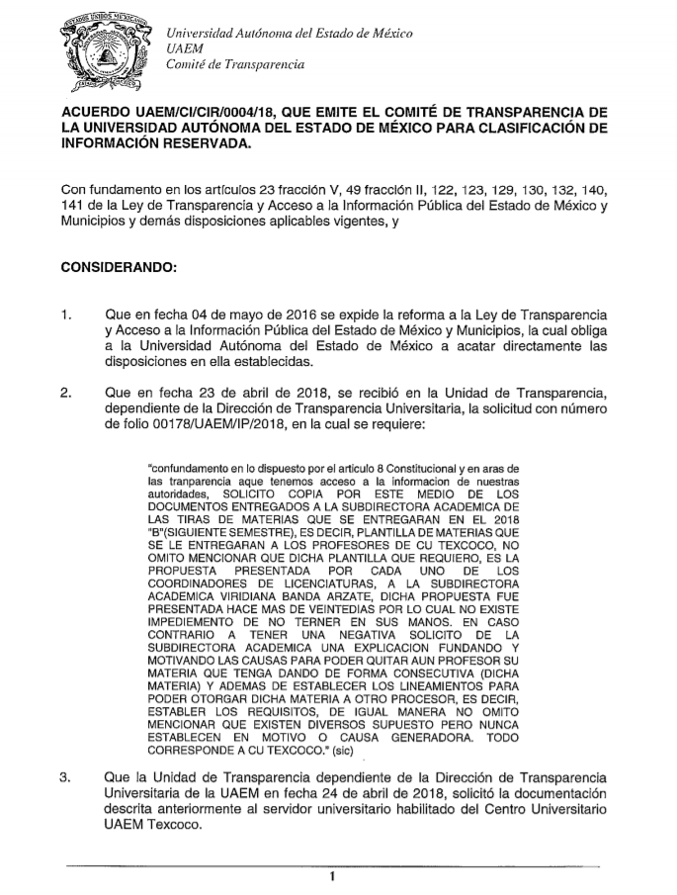
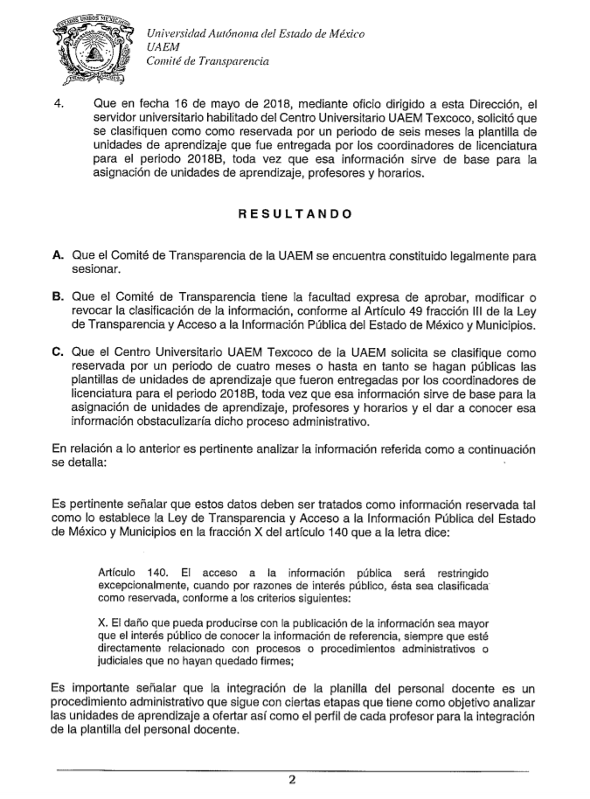
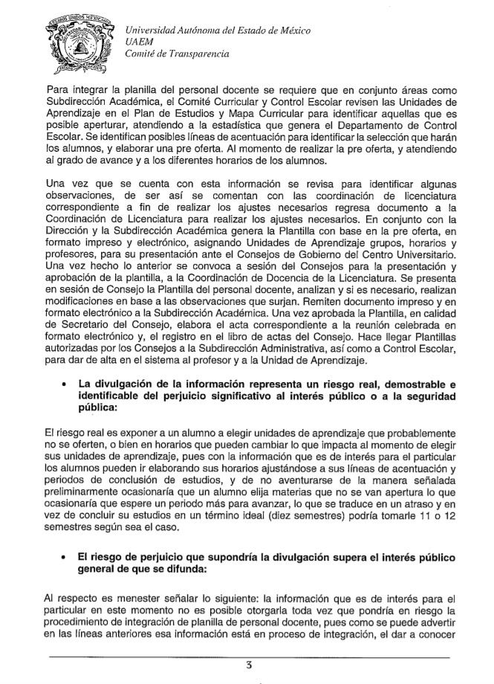
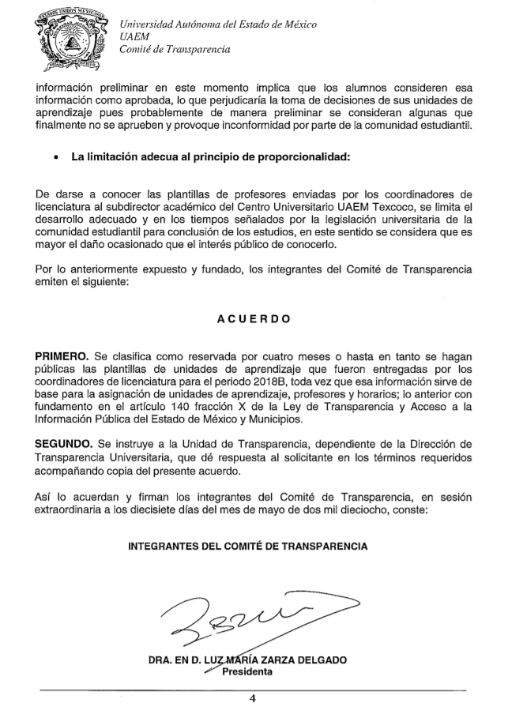
Haciendo la aclaración que, se omite la inserción de la última foja del Acuerdo de clasificación, en virtud de que en ella se plasma el nombre del Consejero Alumno del Plantel “Dr. Ángel Ma. Garibay Kintana”, que es una Escuela preparatoria, tal y como se desprende del Directorio del SUJETO OBLIGADO que se inserta a continuación:
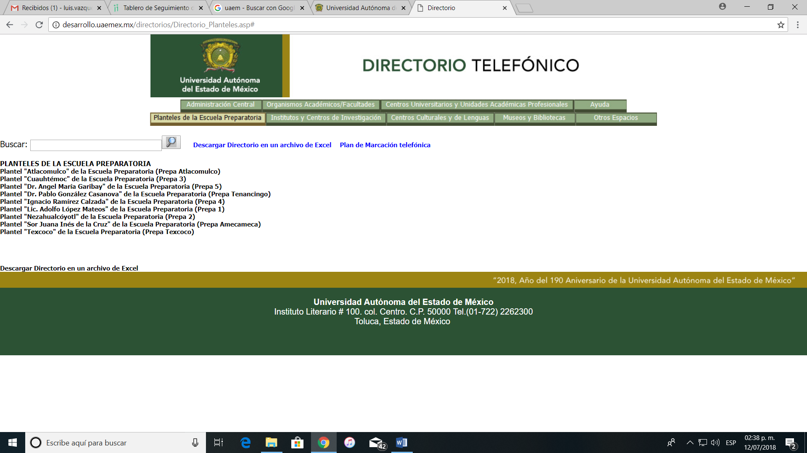
Por lo tanto, si se trata de un alumno de la Escuela Preparatoria, se podría entender que es un menor de edad, por lo que entonces EL SUJETO OBLIGADO debió haber protegido dicho dato; en consecuencia y toda vez que el recurso de revisión no es el medio idóneo para sancionar las faltas cometidas con motivo de los procedimientos instaurados, respecto al derecho de acceso a la información y de protección de datos personales, este Órgano Garante de conformidad con el artículo 190 de la Ley de Transparencia y Acceso a la Información Pública del Estado de México y Municipios, ordena se de vista al Titular de la Contraloría Interna y Órgano de Control y Vigilancia de este Instituto a fin de que en ejercicio de sus funciones determine lo conducente.
Ahora bien, del Acuerdo de Clasificación anterior, podemos deducir lo siguiente:
- Que la información requerida por el particular, es la relacionada con las plantillas de unidades de aprendizaje, que fueron entregadas por los coordinadores de licenciatura para el periodo 2018 B.
- Que el Centro Universitario UAEM Texcoco solicitó la clasificación de la información requerida como reservada por un periodo de cuatro meses o hasta en tanto se hagan públicas las plantillas de unidades de aprendizaje, en razón de que esa información sirve de base para la asignación de unidades de aprendizaje, profesores y horarios, y el dar a conocer esa información se obstaculizaría dicho proceso administrativo.
- Que a fin de no obstruir o causar perjuicio a los procesos de asignación de unidades de aprendizaje, profesores y horarios, se determinó la clasificación de la información como reservada por el plazo de cuatro meses o hasta en tanto se hagan públicas, respecto de las plantillas de unidades de aprendizaje que fueron entregadas por los coordinadores de Licenciatura para el periodo 2018B, conforme al artículo 140 fracción X de la Ley de Transparencia y Acceso a la Información Pública del Estado de México y Municipios, atendiendo a que:
      - La divulgación de la información representa un riesgo real, demostrable e identificable del perjuicio significativo al interés público o a la seguridad pública:
El riesgo real es exponer a un alumno a elegir unidades de aprendizaje que probablemente no se oferten, o bien en horarios que pueden cambiar lo que impacta al momento de elegir sus unidades de aprendizaje, pues con la información que es de interés para el particular los alumnos pueden ir elaborando sus horarios ajustándose a sus líneas de acentuación y periodos de conclusión de estudios, y de no aventurarse de la manera señalada preliminarmente ocasionaría que un alumno elija materias que no se van apertura lo que ocasionaría que espere un periodo más para avanzar, lo que se traduce en un atraso y en vez de concluir su estudios en un término ideal (diez semestres) podría tomarle 11 o 12 semestres según sea el caso.
      - El riesgo de perjuicio que supondría la divulgación supera el interés público general de que se difunda:
Al respecto es menester señalar lo siguiente: la información que es de interés para el particular en este momento no es posible otorgarla toda vez que pondría en riesgo la procedimiento de integración de planilla de personal docente, pues como se puede advertir en las líneas anteriores esa información está en proceso de integración, el dar a conocer información preliminar en este momento implica que los alumnos consideren esa información como aprobada, lo que perjudicaría la toma de decisiones de sus unidades de aprendizaje pues probablemente de manera preliminar se consideran algunas que finalmente no se aprueben y provoque inconformidad por parte de la comunidad estudiantil.
      - La limitación adecua al principio de proporcionalidad:
De darse a conocer las plantillas de profesores enviadas por los coordinadores de licenciatura al subdirector académico del Centro Universitario UAEM Texcoco, se limita el desarrollo adecuado y en los tiempos señalados por la legislación universitaria de la comunidad estudiantil para conclusión de los estudios, en este sentido se considera que es mayor el daño ocasionado que el interés público de conocerlo.
Una vez aclarado lo anterior, este Órgano Garante considera que el Acuerdo de Clasificación presentado por EL SUJETO OBLIGADO, no es apto para tener por clasificada la información solicitada por LA RECURRENTE, ya que si bien se plasman diversos motivos por los que EL SUJETO OBLIGADO considera que dicha información debe clasificarse como reservada, también lo es que, el fundamento no es el adecuado, ya que estableció que la hipótesis normativa que se actualiza en el caso, es la señalada en el artículo 140, fracción X de la Ley de Transparencia y Acceso a la Información Pública del Estado de México y Municipios que literalmente establece:
“Artículo 140. El acceso a la información pública será restringido excepcionalmente, cuando por razones de interés público, ésta sea clasificada como reservada, conforme a los criterios siguientes:
…
X. El daño que pueda producirse con la publicación de la información sea mayor que el interés público de conocer la información de referencia, siempre que esté directamente relacionado con procesos o procedimientos administrativos o judiciales que no hayan quedado firmes;”
Siendo así que, del análisis que realizó esta Ponencia al ordenamiento legal en cita, se desprende que dicha fracción no encuadra en la motivación que alude EL SUJETO OBLIGADO por la que se considera reservada la información solicitada por LA RECURRENTE, ya que si bien señala que, las plantillas de materias solicitadas sirven de base para la asignación de unidades de aprendizaje, profesores y horarios, y el dar a conocer esa información se obstaculizaría dicho procedimiento administrativo, también lo es que, en el caso en estudio, esta Ponencia Resolutora considera que la plantilla de materias solicitada por LA RECURRENTE no tiene que ver con procesos o procedimientos administrativos o judiciales que no hayan quedado firmes, sino más bien se trata de opiniones, recomendaciones o puntos de vista que forman parte de un proceso deliberativo de los servidores públicos, por lo que la fracción correcta procedente sería la VII, del artículo 140 de la Ley de la materia.
En virtud de lo anterior, resulta procedente dejar sin efectos Acuerdo de Clasificación remitido por EL SUJETO OBLIGADO, en razón de no encontrarse debidamente fundado y motivado, y ordenarle a éste haga entrega a LA RECURRENTE de las propuestas de las plantillas de materias presentadas por los Coordinadores de Licenciaturas a la Subdirectora Académica para el año 2018, y sólo para el caso de que aún no haya terminado el proceso de generación de plantillas en las cuales se asignan a los profesores, los horarios y las Unidades de Aprendizaje, respecto de los cuales la información solicitada sirve como base, deberá emitir el Acuerdo de clasificación de la información como reservada, debidamente fundado y motivado, en donde se analicen los elementos de la prueba del daño previstos en el artículo 129 de la Ley de la materia, donde se demuestre qué la divulgación de la información representa un riesgo real, demostrable o identificable del perjuicio significativo al interés público, cuyo riesgo que supondría la divulgación, supere el interés público general de que se difunda, y cuya limitación se adecua el principio de proporcionalidad.
Así, se concluye que EL SUJETO OBLIGADO no satisfizo el derecho de acceso a la información del RECURRENTE, por lo que, para este Pleno resultan parcialmente fundadas las razones o motivos de inconformidad planteadas por LA RECURRENTE, ya que señala afirmaciones, que no son procedentes, como son: “… si bien es cierto es una informacion RESERVADA, NO TUVIERON EN PRIMER MOMENTO AUTORIZAR PRORROGA ALGUNA …” (sic); lo anterior en virtud de que, el hecho de que la información requerida sea considerada como reservada, no es impedimento para haber solicitado la prórroga para dar respuesta a la solicitud de información.
En virtud de lo anterior, resulta procedente REVOCAR la respuesta otorgada por EL SUJETO OBLIGADO a la solicitud de información 00178/UAEM/IP/2018 materia del presente asunto.
Así, con fundamento en lo prescrito en los artículos 5 párrafos vigésimo, vigésimo primero y vigésimo segundo, fracciones IV y V de la Constitución Política del Estado Libre y Soberano de México; 2 fracción II, 29, 36 fracciones I y II, 176, 178, 179, 181, 185 fracción I, 186 y 188 de la Ley de Transparencia y Acceso a la Información Pública del Estado de México y Municipios, este Pleno:
R E S U E L V E
PRIMERO. Resultan parcialmente fundadas las razones o motivos de inconformidad planteadas por LA RECURRENTE, en términos del Considerando QUINTO de la presente resolución.
SEGUNDO. Se REVOCA la respuesta otorgada por EL SUJETO OBLIGADO a la solicitud de información 00178/UAEM/IP/2018, y se le ordena en términos del Considerando QUINTO de la presente resolución, entregue a LA RECURRENTE vía SAIMEX lo siguiente:
“Las propuestas de las plantillas de materias presentadas por los Coordinadores de Licenciaturas a la Subdirectora Académica para el ciclo 2018-B.
Para el caso de que se continúe con el proceso de generación de plantillas en las cuales se asigna el profesor, el horario y la unidad de aprendizaje, EL SUJETO OBLIGADO deberá entregar el Acuerdo de Clasificación de la información como reservada, debidamente fundado y motivado, conforme a los artículos 49, fracción VIII, 129, 140 y 141 de la Ley de Transparencia y Acceso a la Información Pública del Estado de México y Municipios.”
TERCERO. Notifíquese al Titular de la Unidad de Transparencia del SUJETO OBLIGADO, para que conforme a los artículos 186 último párrafo y 189 párrafo segundo de la Ley de Transparencia y Acceso a la Información Pública del Estado de México y Municipios, dé cumplimiento a lo ordenado dentro del plazo de diez días hábiles, debiendo informar a este Instituto en un plazo de tres días hábiles siguientes sobre el cumplimiento dado a la presente resolución.
CUARTO. Notifíquese a LA RECURRENTE la presente resolución vía SAIMEX.
QUINTO. Hágase del conocimiento de LA RECURRENTE que de conformidad con lo establecido en el artículo 196 de la Ley de Transparencia y Acceso a la Información Pública del Estado de México y Municipios, podrá impugnar la presente resolución vía Juicio de Amparo en los términos de las leyes aplicables.
ASÍ LO RESUELVE, POR UNANIMIDAD DE VOTOS, EL PLENO DEL INSTITUTO DE TRANSPARENCIA, ACCESO A LA INFORMACIÓN PÚBLICA Y PROTECCIÓN DE DATOS PERSONALES DEL ESTADO DE MÉXICO Y MUNICIPIOS, CONFORMADO POR LOS COMISIONADOS ZULEMA MARTÍNEZ SÁNCHEZ; EVA ABAID YAPUR; JOSÉ GUADALUPE LUNA HERNÁNDEZ EMITIENDO OPINIÓN PARTICULAR; Y JAVIER MARTÍNEZ CRUZ; EN LA VIGÉSIMA SÉPTIMA SESIÓN ORDINARIA CELEBRADA EL UNO DE AGOSTO DE DOS MIL DIECIOCHO, ANTE EL SECRETARIO TÉCNICO DEL PLENO, ALEXIS TAPIA RAMÍREZ.
Zulema Martínez Sánchez
Comisionada Presidenta
(RÚBRICA)
Eva Abaid Yapur  Comisionada  (RÚBRICA) | José Guadalupe Luna Hernández  Comisionado  (RÚBRICA)
Javier Martínez Cruz
Comisionado
(RÚBRICA)
Alexis Tapia Ramírez
Secretario Técnico del Pleno
(RÚBRICA)

Esta hoja corresponde a la resolución de uno de agosto de dos mil dieciocho, emitida en el recurso de revisión número 01977/INFOEM/IP/RR/2018.
YSM/LAVA

